**Вот оно какое лето!**

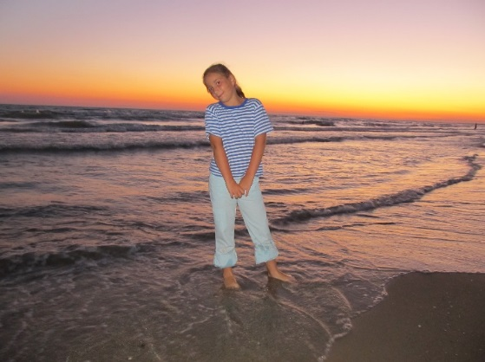 

Извазюкаться в грязи от самых пят, и чтобы мама не ругала - вот мечта любого ребенка. **Грязевые вулканы** - это очень интересно, весело и полезно.

**Лето**-счастливая и веселая пора отдыха, развлечений, увлекательных путешествий, это наиболее благоприятный период для укрепления здоровья. Сколько эмоций и ярких воспоминаний оставила поездка на **Черное** и **Азовское** **море**…

**Белая шляпа** стала своеобразным символом города.

**Дольмена** - переводится как «каменный стол». Каждый, кто хоть раз бывал в этих краях, должен посетить дольмены. Нельзя сказать, что это нечто удивительное, но интерес вызывает определенно. Чувствуется какая-то загадочность в этих полуразвалившихся странных сооружениях. Это очень древние сооружения, ровесники пирамид в Египте.

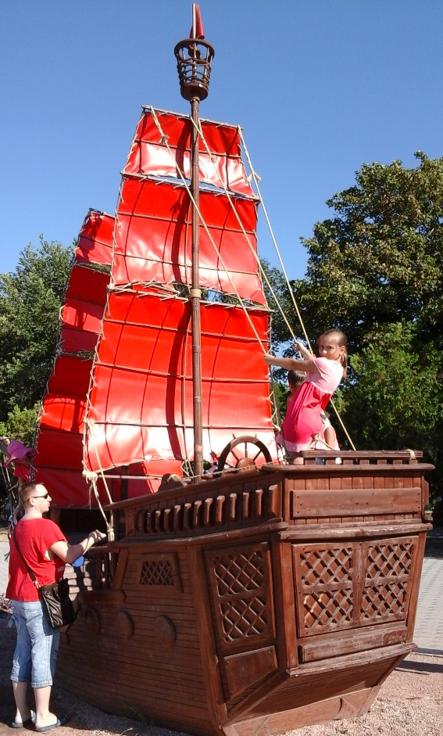

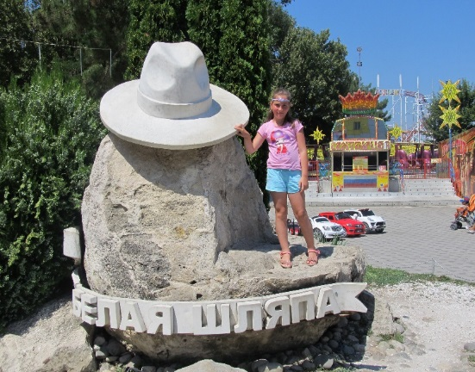

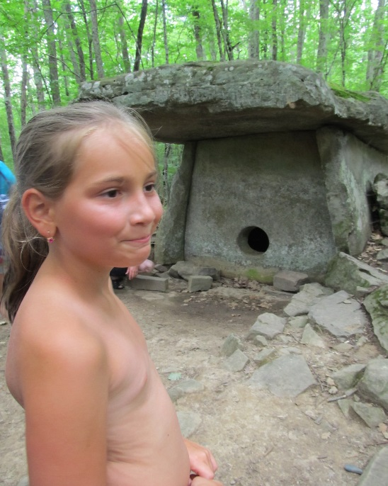

**Анапа** — очень красивый южный город, в котором мы посетили много интересных мест.

Купаться, нырять и плавать не надоедает никогда. Еще мы ездили на экскурсии, гуляем по паркам и по историческим местам города. Всегда грустно в последний день отдыха, потому что уезжать отсюда совсем не хотелось.

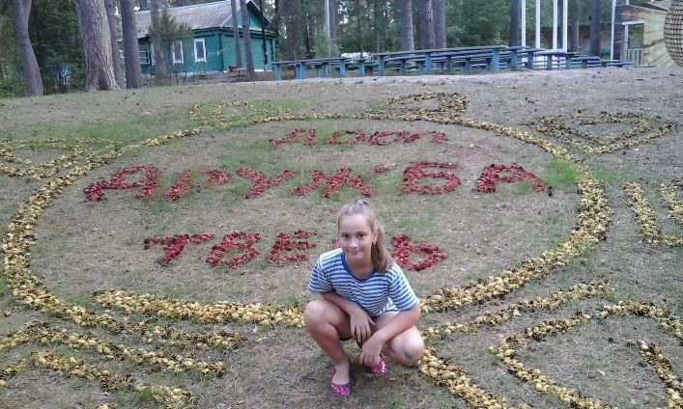 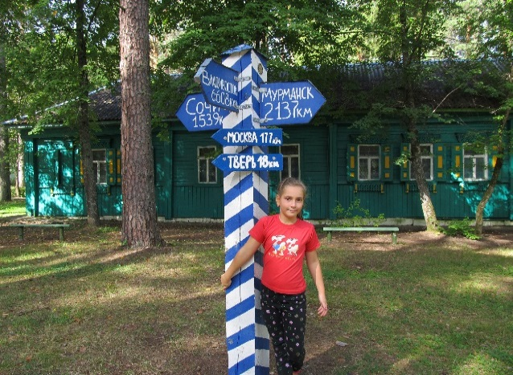

Лето-это **лагерь «Дружба»**. Мы играли, танцевали, проявляли свои таланты и просто общались друг с другом. В лагере работало несколько кружков. Времени скучать по дому не было. По возвращении домой, осталась множество положительных эмоций и впечатлений.

С большим интересом узнавали свой Тверской край. **Старица** - милый старинный городок, в котором и вокруг которого масса интереснейших достопримечательностей. Визитной карточкой города Старица Тверской области, является  комплекс **Свято-успенского мужского монастыря. Старицкий краеведческий музей**. Обширной экспозицией музея представлен животный мир. Экспозиция рассказывает о событиях Смуты начала XVII в., первом русском патриархе Иове - уроженце Старицы, настоятеле Старицкого Успенского монастыря, о роли монастыря в жизни города, о реформах Екатерины II, утвердившей герб и план города. В музее показаны важнейшие старицкие промыслы: каменотесный, кузнечный, гончарный, а также предметы традиционного народного быта.

Отдельные тематические комплексы посвящены старицкому дворянству. В отдельном зале представлена экспозиция, рассказывающая о городской жизни XIX - начала XX вв.: муниципальном управлении, торговле, быте, культуре, образовании. Отдельный раздел экспозиции посвящён Старице в период Великой Отечественной войны

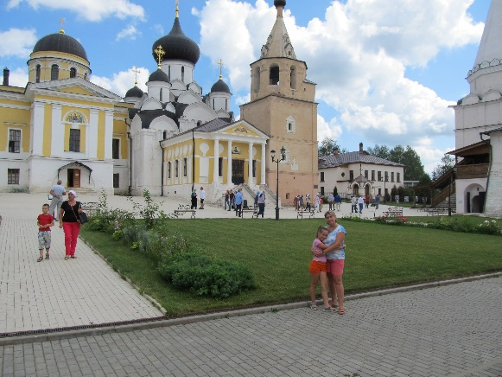 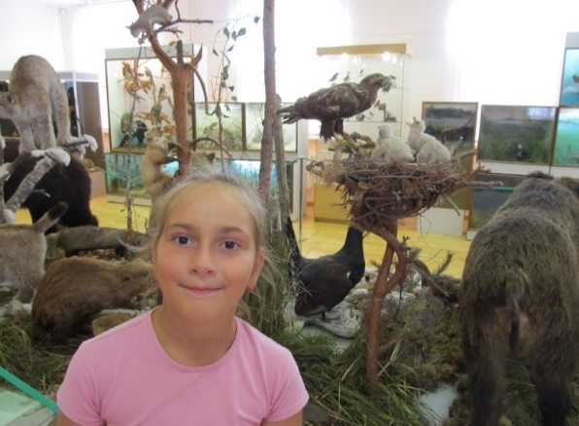

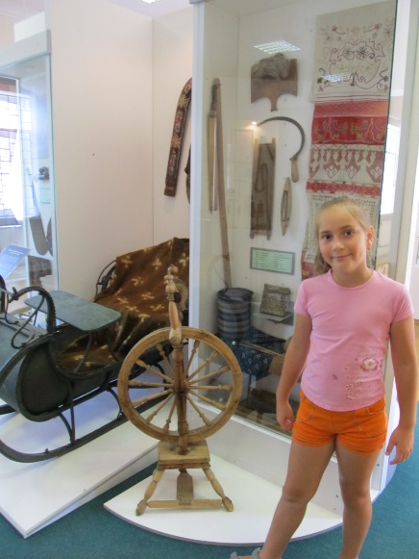 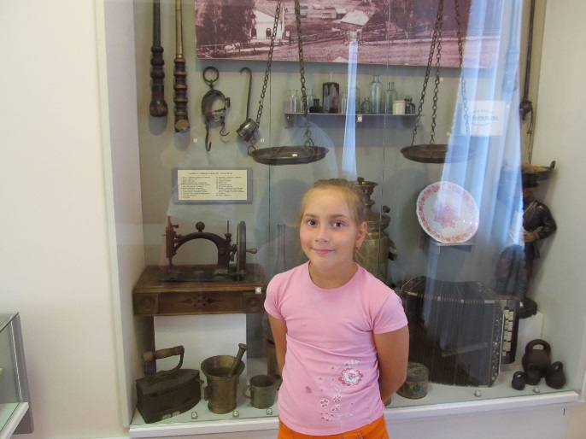

Зверькова Юлия 2 В класс